Práctica: Gestión de procesos en Windows 11

- Parte 1: Gestión de procesos con herramientas gráficas:
  - Identificación de procesos en el Administrador de tareas:

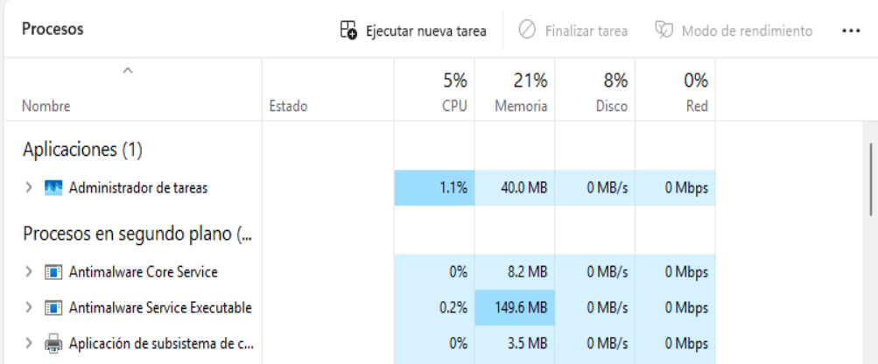
  - ¿Qué proceso está consumiendo más CPU?
    - El administrador de tareas es el que consume mas CPU
  - ¿Es un proceso del sistema o una aplicación abierta por el usuario?
    - Es una aplicación abierta por el usuario
  - Uso del Monitor de recursos:
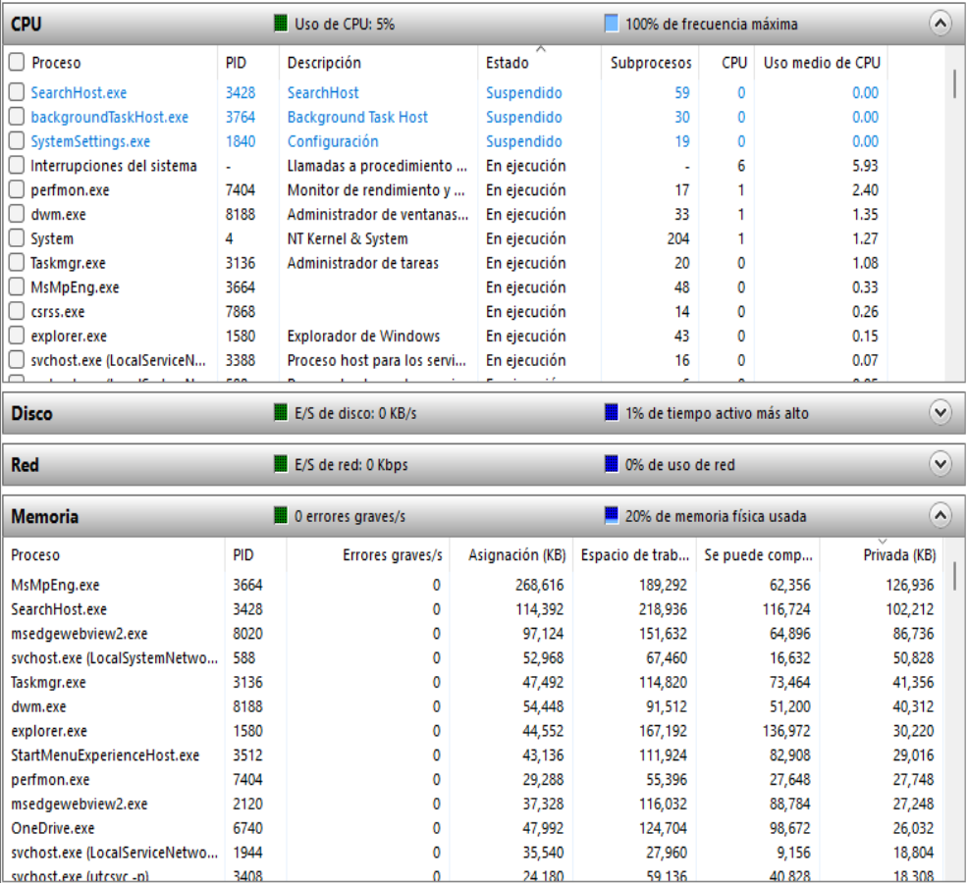

  - Generación de un proceso que consuma recursos:
  - Iba a aumentar mas pero tome la captura antes de que me petara la maquina virtual
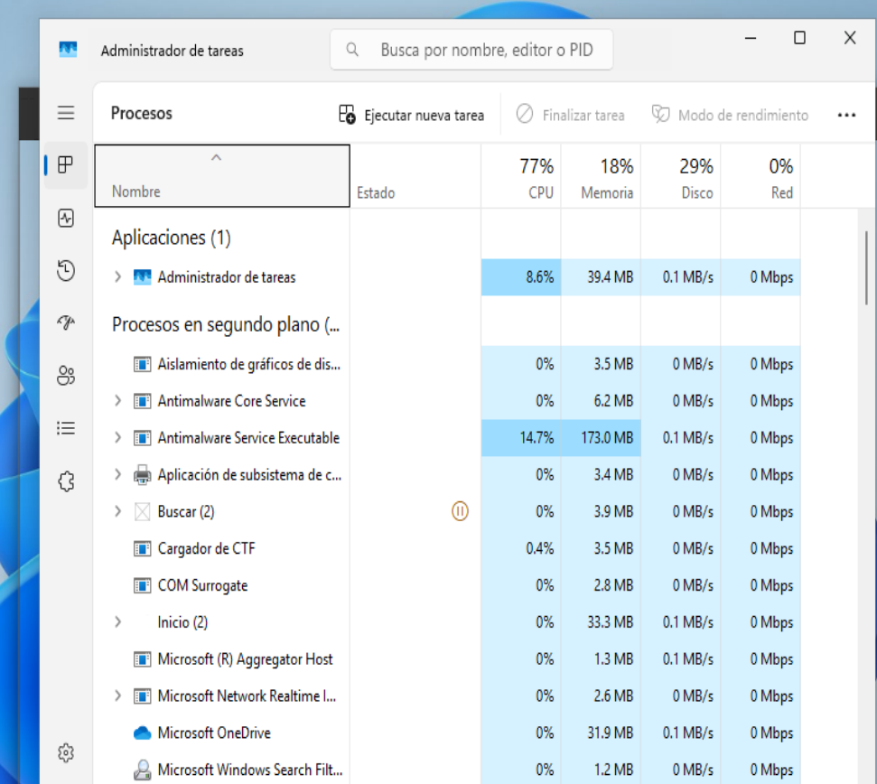
  - Finalización de procesos desde el Administrador de tareas
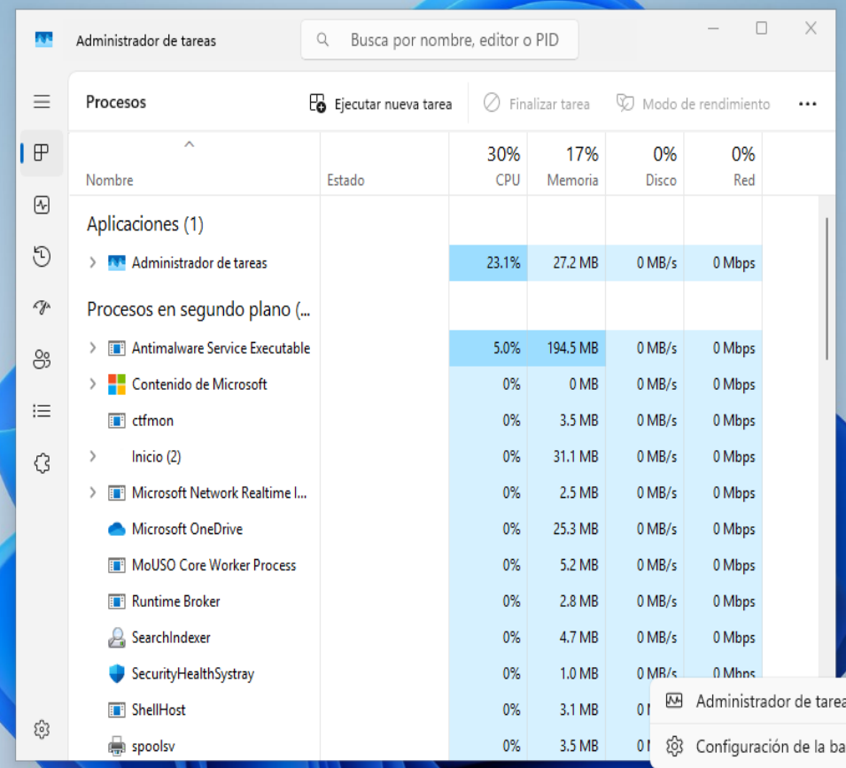
  - Al finalizar el proceso malicioso el CPU va bajando gradualmente

- Parte 2: Gestión de procesos por línea de comandos:
  - Listado de procesos con tasklist:
  - Listar los procesos mediante “tasklist”:
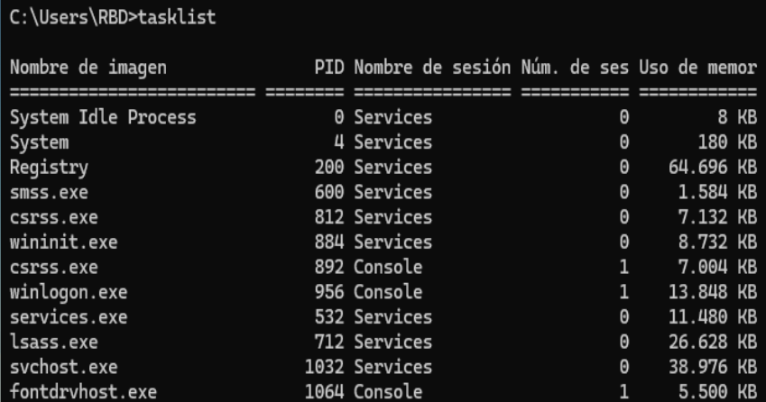

  - Mostrar el proceso de mayor consumo mediante “tasklist /fo table | sort /R /+66”:
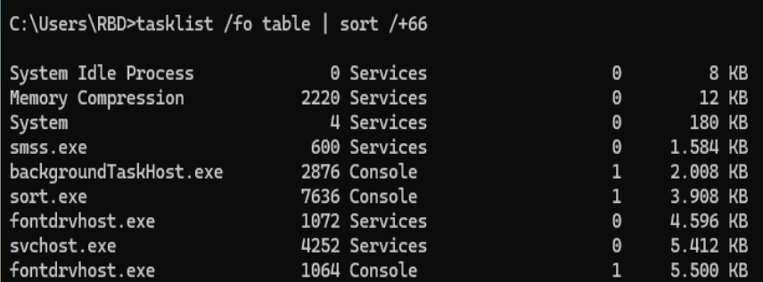
  - Finalización de procesos con taskkill:
  - No pongo captura porque no me da tiempo para poder terminar el proceso, lo intente desde la maquina virtual y peta antes de tiempo , tambien lo hice desde mi portatil pero sobresatura el rendimiento del CPU
  - Pero para finalizar el proceso haria el comando “taskkill /IN notepad.exe /F”

